Typische Schäden am Dach

Erkennen – vermeiden – beheben

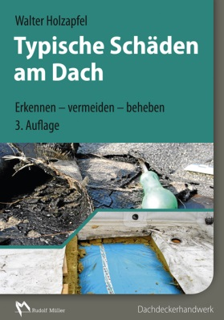 | Von Dipl.-Ing. Walter Holzapfel.  3., überarbeitete und erweiterte Auflage 2015. 16,8 x 24 cm. Kartoniert. 364 Seiten.  Buch:  EURO 59,–  ISBN 978-3-481-03320-0  E-Book:  EURO 47,20  ISBN 978-3-481-03411-5
VERLAGSGESELLSCHAFT RUDOLF MÜLLER GmbH & Co. KG

Stolberger Str. 84 50933 Köln

Telefon: 0221 5497-120 Telefax: 0221 5497-130
service@rudolf-mueller.de www.baufachmedien.de

Mit der 3. Auflage von „Typische Schäden am Dach“ legt Dipl.-Ing. Walter Holzapfel erneut eine umfassende Sammlung der häufigsten Schäden am Dach vor. Das Fachbuch zeigt die typischen Schwachstellen und Stolpersteine, die bei der Ausführung von Dachdeckungs- und Dachabdichtungsarbeiten auftreten können.

Vom Steil- und Flachdach über den Dachgeschossausbau bis hin zur Entwässerung, der Dachbegrünung und den allgemeinen Metallarbeiten deckt das Werk die wichtigsten Leistungsbereiche des Dachdeckers ab. Insgesamt 211 Schadenfälle verdeutlichen anschaulich, welche Schäden besonders häufig und typisch für die jeweilige Ausführungsart sind und geben Rückschlüsse zur Schadensvermeidung. Anstatt planerische oder handwerkliche Fehlleistungen zu dokumentieren, ist es dem Autor vielmehr ein wichtiges Anliegen, zur Vermeidung solcher Fehler im Vorfeld beizutragen.

„Typische Schäden am Dach“ unterstützt den Dachhandwerker bei der fachgerechten Planung und Ausführung von Dachdeckungs- und Dachabdichtungsarbeiten. Sachverständigen hilft die Sammlung bei der Begutachtung vorhandener Schadensfälle.

1.550 Zeichen / Juni 2015

